ESCUELA SUPERIOR POLITÉCNICA DEL LITORAL
FACULTAD DE INGENIERÍA EN CIENCIAS DE LA TIERRA
MATEMÁTICAS SUPERIORES PARA GEOCIENCIAS
EXAMEN PARCIAL
NOMBRE: __________________________________________________________ FECHA: ______
- Explique en qué consiste la Transformada de Fourier, indique su fórmula matemática y el de su antitransformada y explique su uso en Geociencias. (10 P)

- Explique la representación geométrica de los números complejos (fig.1) y determine su representación polar. (15 P)
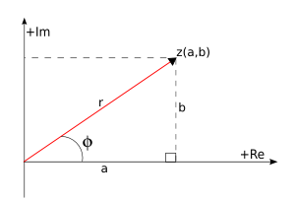
- Si la fórmula de Euler es: $e^{ix}=cos⁡(x)+isen(x)$, demuestre que: $cos⁡(x)= \frac{e^{ix}+e^{-ix}}{2}$ (15 P)

- Defina matemáticamente e indique la concepción física de las funciones Delta de Dirac, Signo y Escalón (10 P).

- Complete (10 P)
  - El teorema que define el número de muestras por unidad de tiempo que se toman de una señal continua para producir una señal discreta (discretización de señales), se denomina _____________
  - El análisis espectral nos permite graficar y analizar __________ vs. _________________ de cada uno de los sinusoides de la función compleja.
  - El espacio vectorial normado sobre los números reales de dimensión finita, en que la norma es la asociada al producto escalar ordinario se denomina ____________
  - Las funciones utilizadas en el análisis espectral, que permiten aislar una porción de la señal a analizar y desechar el resto se denominan funciones ________________.

- Explique en qué consisten los estudios de sísmica de reflexión y en qué parte de los estudios de sísmica se utilizan las Matemáticas Superiores (10 p).

